**华北水利水电大学大学生暑期社会实践活动**

**简 报**

**第（ 7 ）期**

**社会实践活动领导小组办公室 2018年7月11日**

★我校举行“2018魅力夏庄”大学生暑期社会实践三下乡活动启动仪式

★关爱在心中 行动在脚下

★访国网新能源，探发电新科技

★加强景区法制教育，走进水墨宏村

我校举行“2018魅力夏庄”大学生暑期社会实践三下乡活动启动仪式

7月10日上午，华北水利水电大学“2018魅力夏庄”大学生暑期社会实践三下乡活动启动仪式在周口市鹿邑县邱集乡夏庄村夏庄居委会会议室举行。我校副校长王天泽，教务处处长刘法贵，校团委书记祁萌，驻村第一书记司保江，夏庄党支部书记刘作全，教务处副处长陈爱玖，教务处副处长郭瑾丽，校团委副书记宋凯果出席了仪式。社会实践队指导老师和学生代表等70余人参加了仪式。启动仪式由教务处副处长陈爱玖主持。

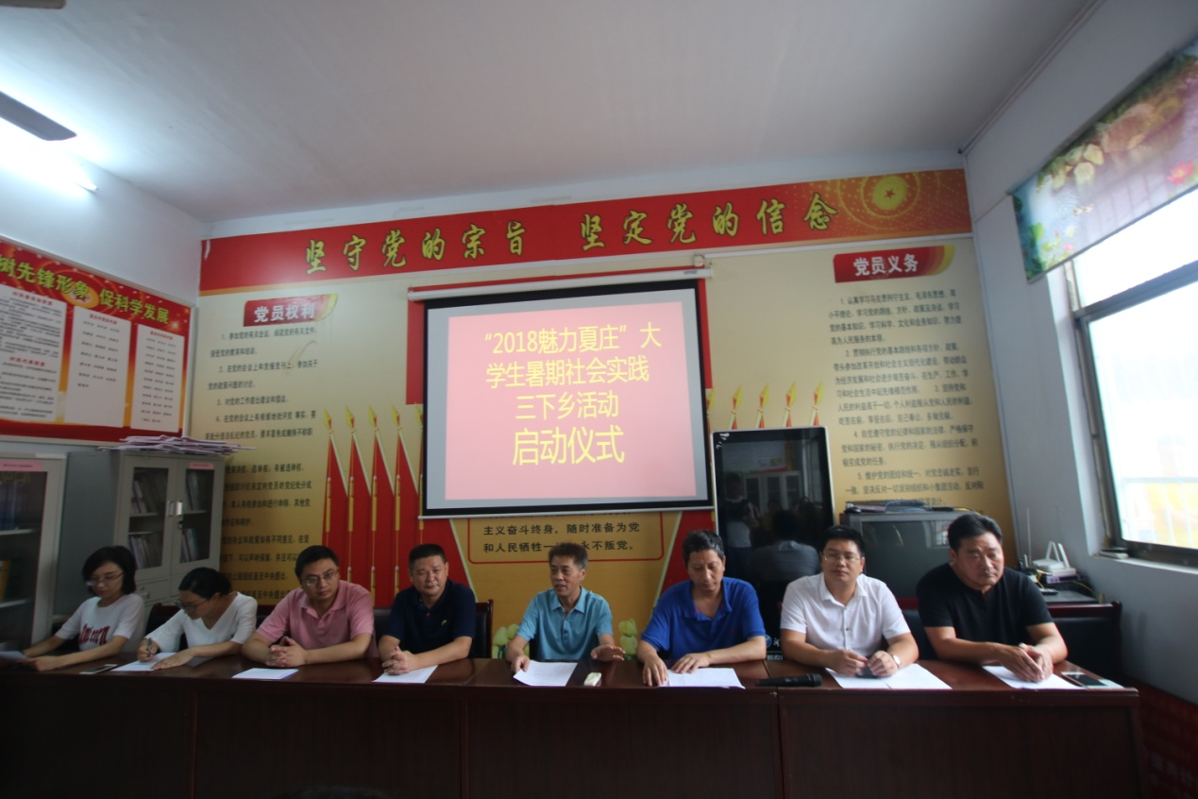仪式上，夏庄驻村第一书记司保江致欢迎词，他简要介绍了夏庄村基本情况和驻村帮扶工作的开展情况。校团委书记祁萌宣布了临时组建的社会实践服务团团支部设置情况及人员名单。校团委副书记宋凯果介绍了暑期社会实践服务团基本情况与工作安排。服务团队员代表、校学生会主席李坤发表实践感言。教务处处长刘法贵为社会实践服务团授旗。王天泽副校长代表学校向鹿邑县邱集乡夏庄行政村捐赠消防器材、体育用品，价值共计壹万元整。

王天泽副校长在讲话中，充分肯定了我校驻村工作队的工作业绩。他指出，在夏庄组织开展大学生暑期社会实践活动，以实际行动助力脱贫攻坚，很有意义。他强调，社会实践是加强和改进高校思想政治教育的重要途径，是青年学生运用知识、施展才华、磨练意志、实践成才的大课堂。他希望同学们珍惜社会实践的宝贵机会，充分发扬艰苦奋斗的作风，发挥自身才干，认真感受当地风土人情，扎实开展实践活动，不断提升个人素养，在社会实践中的大潮中经风雨、见世面、长才干，将来更好地回报社会和国家。

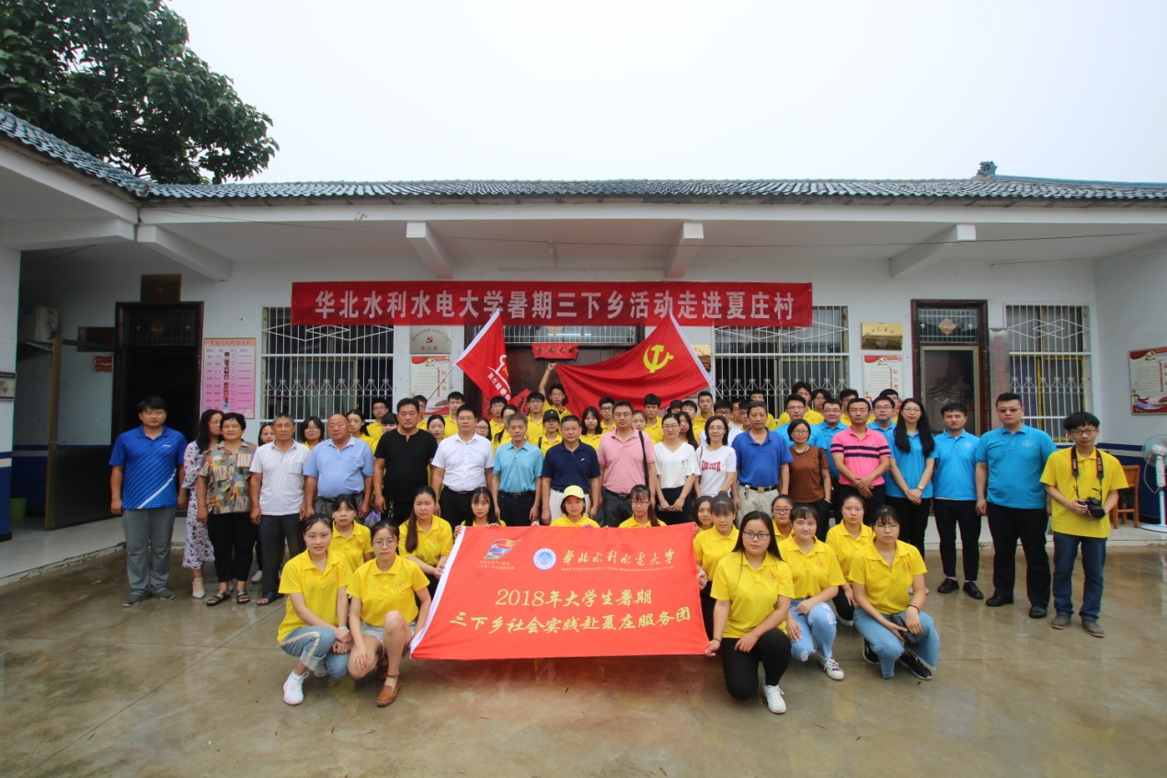据悉，为了加强夏庄行政村大学生社会实践基地建设，做好2018年暑期社会实践活动，根据行政村需求，按照按需设项、按项定岗、按岗选人的原则，我校从数学与统计学院、法学与公共管理学院、信息工程学院、艺术与设计学院、软件学院、国际教育学院以及校级学生组织中选拔优秀大学生近60名，组建了“魅力夏庄”大学生暑期社会实践服务团，将开展“魅力夏庄”夏令营、农村污染源调查及解决方案、农民家庭经济收入状况调研、村庄墙体美化等工作。

王天泽副校长一行与2018魅力夏庄暑期社会实践队队员代表合影

关爱在心中 行动在脚下

——法学与公共管理学院农村养老、医疗保险调研团

7月10日是我们“农村养老、医疗保险调研团”在夏庄进行走访调研的第二天，有了昨日走访的基础以及指导老师的帮助，今天的社会实践进行的更为顺利，与村民的沟通也更为顺畅，获得的信息也更加丰富、真实。

准备就绪后，法学与公共管理学院与数学与统计学院组成的队伍便一起开始了走访，我们在经济收入状况调查和农村医疗保险落实情况调研的过程中，七十岁高龄的丁奶奶，向我们讲述了华北水利水电大学建立的实践基地帮助她孙子解决了就业难题，而丁奶奶的故事只是我校对口夏庄村成功扶贫的一个缩影，走访过程中，我们更是了解到，“巧媳妇缝盘加工项目”解决了当地周边乡村50名缝盘工、35名挑撞工就业。“陈楼纯手工红薯粉皮项目”作为村内特色美食项目也帮助了当地民众在务农之余增加了不少额外收入。

在医疗保险方面，通过走访调查得知，当地村民基本都参与了“新农合” ，就医时享受到了很多医保优惠，对医保政策也都十分认可。同时也发现了一些问题，大部分村民对医保政策具体相关流程不十分了解：一些村民认为逐年提高缴费标准增加了自身的经济负担；一些对医保资金流向存在疑问；大部分村民希望提高报销比例，尤其在小病报销方面；部分村民认为报销流程繁琐。针对这些问题，我们根据中央相关文件的指示，以及结合当地宣传手册进行了知识宣讲，为村民们解决了这些疑惑，得到村民们的理解和一致好评。

在接下来几天的调研中我们会继续努力，在实践中发现问题、解决问题，顺利完成我们的调研工作。

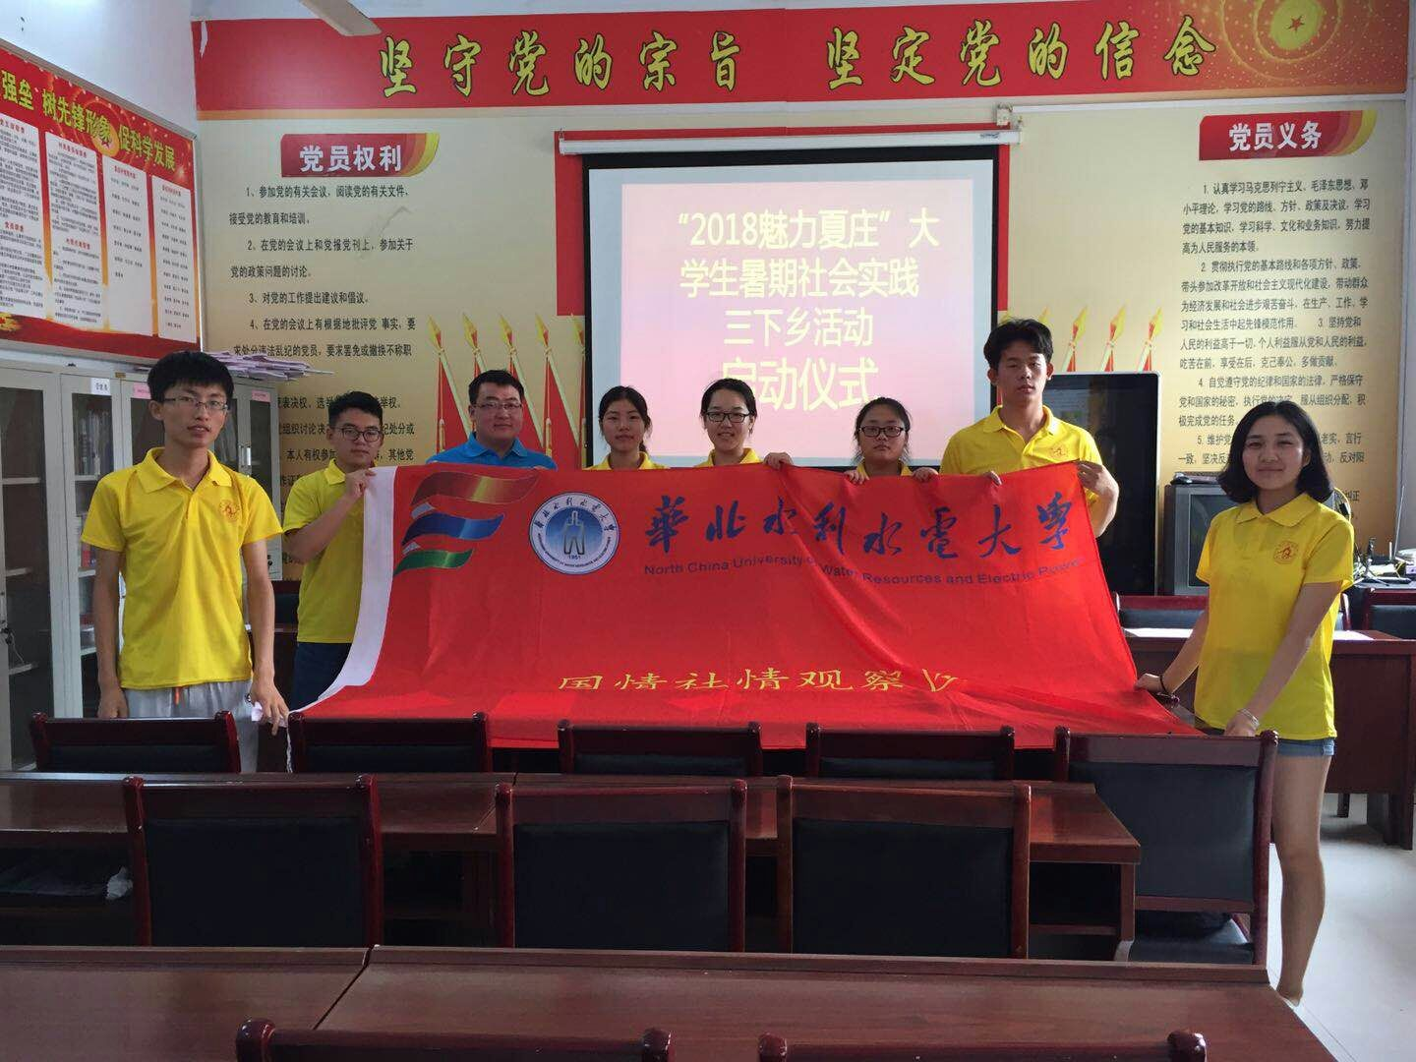

“2018魅力夏庄”，国情社情来宣讲

访国网新能源，探发电新科技

——电力学院新时代•宛象更新暑期社会实践队

7月10日，华北水利水电大学电力学院“新时代•宛象更新”暑期社会实践队前往国家电网河南南阳供电公司进行社会实践活动。

到达目的地之后，在工作人员的带领下，我们戴上安全帽，接受了安全教育，随后便进入了国家电网内部，观看员工们工作的场景，询问他们的工作内容，认识与电相关的仪器，对国网有了更深的认识。

紧接着，我们与从事新能源相关工作的人员举行了座谈会。会上，国网工作人员首先对我们的实践项目给予了肯定和支持，并针对我们的实践计划提了很多专业性的宝贵意见，对我们提出的有关大三学生未来即将从事的相关专业问题，也都进行了解疑释惑。短暂休息后，我们便前去参观南阳新能源供电工程展示馆。在馆内，我们认真观察了近年来新能源供电的发展进程，了解到了南阳市在新能源方面迅猛发展——目前已经具备了风力发电、光伏发电、抽水蓄能发电等模式。活动最后，我们有幸采访到了国网公司的某领导，并就电力行业新能源发展各方面进展了进行提问，队员们仔细聆听，受益良多。

经过此次实践，队员们都收获颇丰，不仅对南阳市电力行业新能源发展有了一个初步的认识，并为自己未来贡献能源电力行业注入了新的动力。

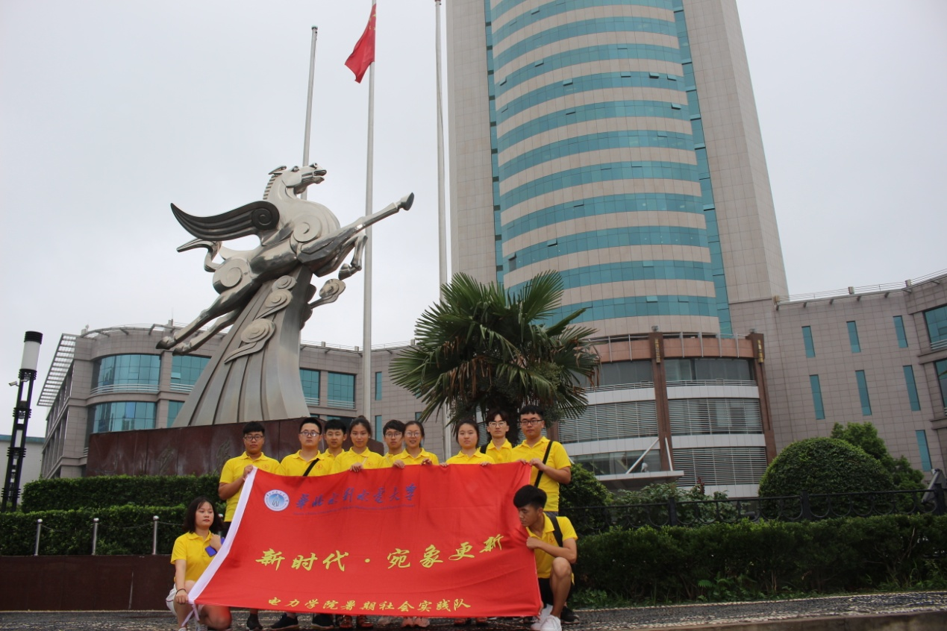

实践队于河南南阳供电公司门口合影

加强景区法制教育，走进水墨宏村

——建筑学院“徽”洒青春暑期社会实践队

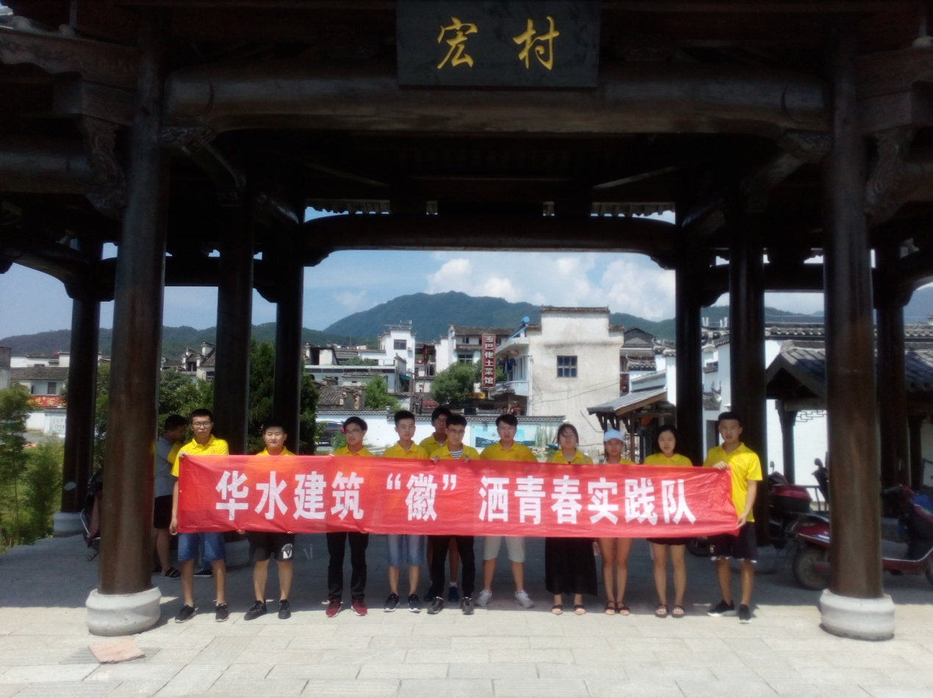7月10日上午十点半，我们“徽”洒青春暑期社会实践队一行人来到了有“画里乡村”美誉的宏村，了解宏村的人文历史的同时进行依法治国的法制宣传。

保护文物古建筑，从你我身边做起

在对宏村有了初步的了解后，我们对宏村内的居民、商户、游客进行了采访，并发现宏村在旅游治理中不可避免地存在一些问题，一些人法制观念较为薄弱，与旅游相关的法律也是了解甚少。受当地旅游经济良好发展的影响，有相当一部分居民受经济利益的驱动，擅自改变古建筑的用途，开设私人旅社、饭店甚至破墙开洞，把古建筑的有机组成部分改变为与之不协调的商业店面。除此之外，景区内商品价格变相上涨、污水垃圾处理不当的现象也未能及时妥善处理。参观结束后，我们向景区管理处反映了上述情况，工作人员告诉我们，宏村是世界级历史文化遗产，依法管理是他们应尽的责任，在其旅游发展中宣传法制至关重要，他们十分支持我们在园区对游客进行法制宣传的活动，如此也有利于他们顺利进行园区管理工作，及时对违法行为进行监管制止。

加强法制教育是新时期思想政治教育一项重要且艰巨的任务，作为新时代的大学生更要身体力行，宣传法制教育，希望在全体队员的努力下，有更多的人能够遵守法律制度，宏村的法制建设一定会越来越好。

**指 导：**祁 萌

**主　　审：**宋凯果

**主　　编：**任 智

**执行主编：**钱超杰 何思珂 孙静 孙孟丽

**联系地址：**华北水利水电大学团委(450011)

**联系电话：**0371-69127469

**电子邮箱：**[m15737115757@163.com](mailto:m15737115757@163.com)

**报：**团省委、校党委

**送：**党群各部门、各院、部、处